三下乡之参观八路军西安办事处纪念馆

导语：为深入了解革命历史，传承红色基因，西安建筑科技大学党史学习实践团于7月20日组织部分学生，庄严前往位于陕西省西安市北新街七贤庄的八路军西安办事处纪念馆进行参观学习。此次活动旨在通过实地踏访，回顾党的光辉历程，赓续红色血脉，激励青年为新时代伟大事业矢志不渝、奋勇前行。

这次活动旨在感悟延安精神，“忆党史，铸党魂”，认真了解那段岁月历程中扣人心弦的感人故事，重温“我要去延安”那段风起云涌、波澜壮阔的峥嵘岁月，真切体悟到当年进步青年冲破重重艰难“只要还有一口气，爬也爬到延安”的英雄气魄和无畏胆略！

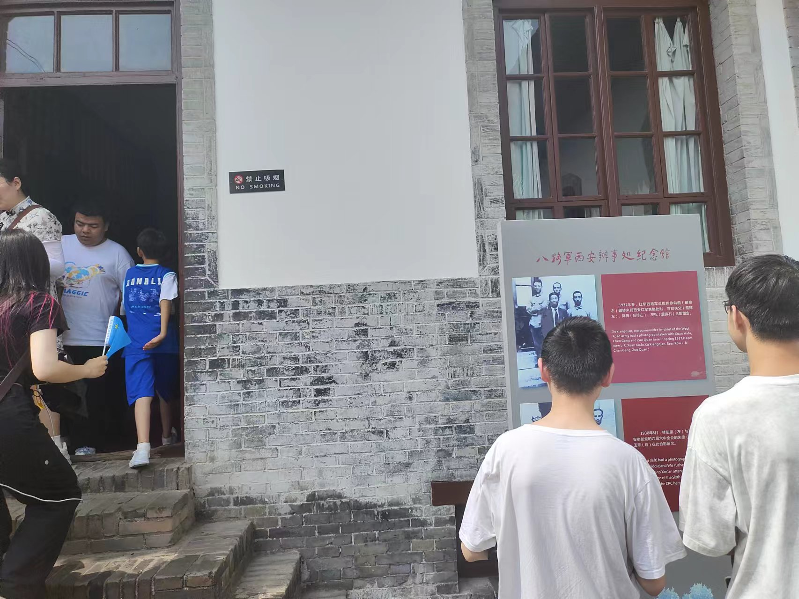实践团调查团于7月20日前往八路军西安办事处纪念馆，这次参观给同学们留下了深刻的印象，仿佛穿越时空，再度踏上那段波澜壮阔的历史征程

图为实践团参观纪念馆简介。王玉兴 供图

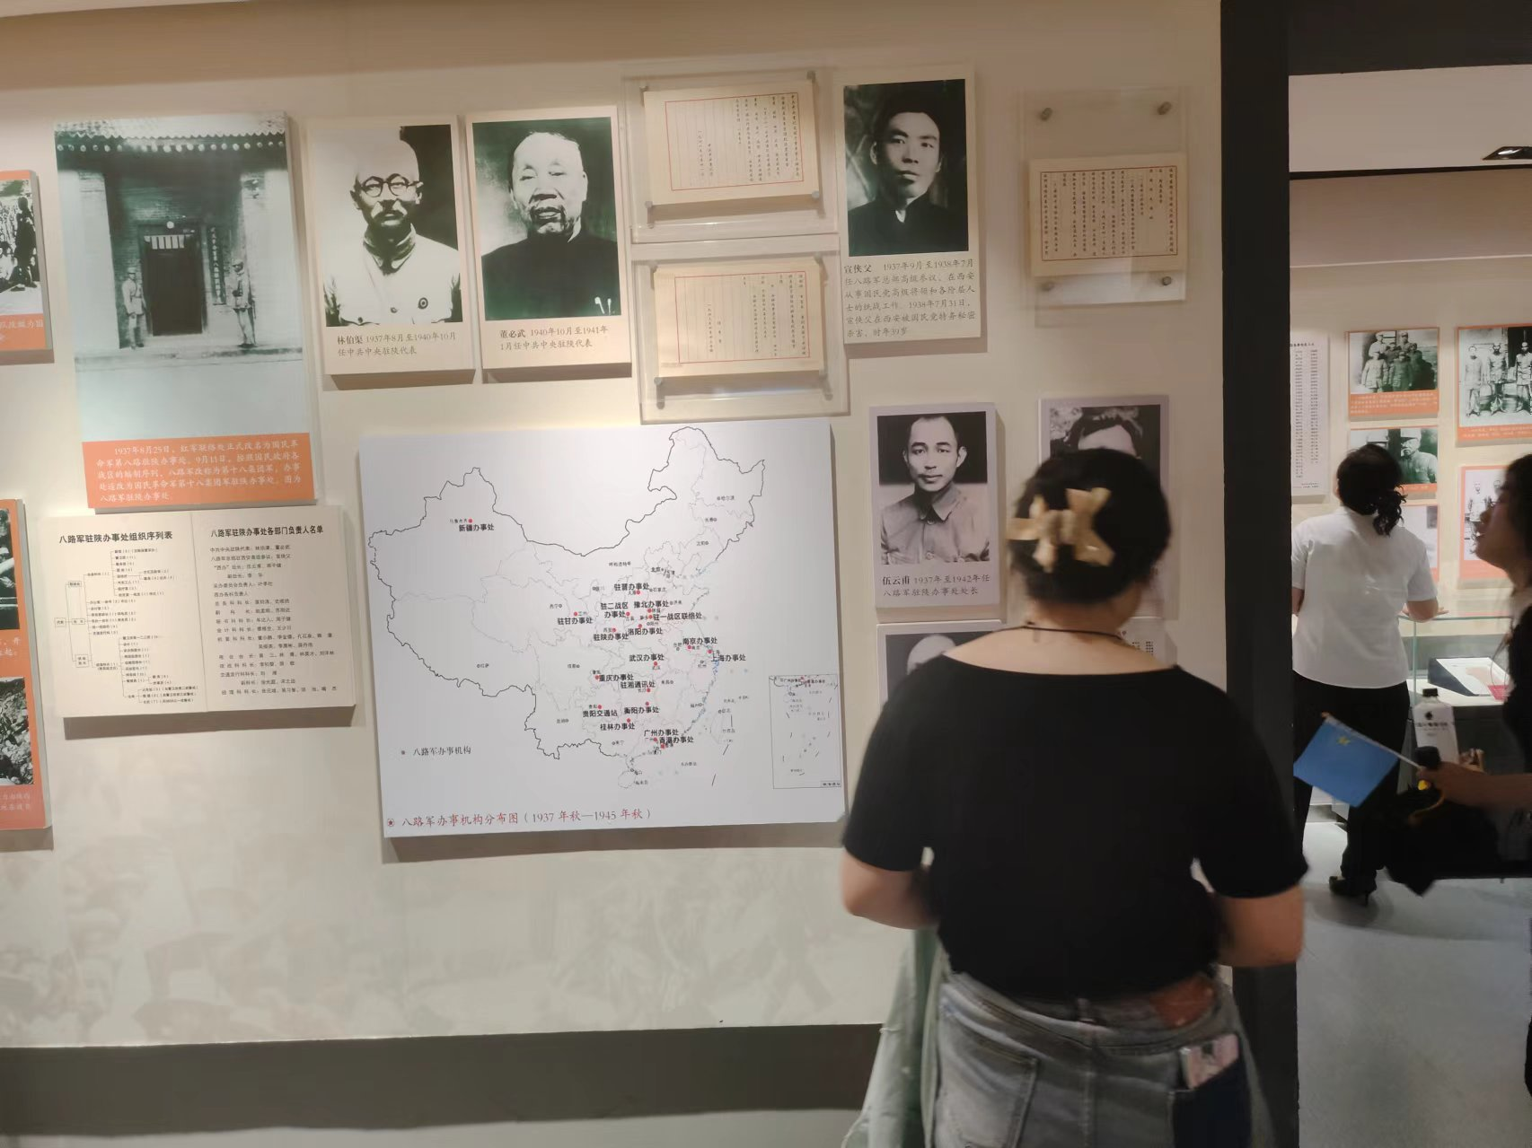七贤庄始建于1934年冬，1936年春落成，占地13600平方米，由10座"工"字形、土木结构的平房院落自西向东排列组成。借《晋书》中的"竹林七贤"而得名，由当时的文化名人成柏仁题书"七贤庄"镶嵌于庄首。 1935年10月，红军长征到达陕北，医疗器械和药品十. 分缺乏，周恩来指派在张学良身边工作的中国共产党代表刘鼎在西安设立秘密交通站。1936年春夏之交，刘鼎来到竣工不久正待出租的七贤庄，因这里距火车站较近，交通方便，看上了这所不起眼的小院。于是用200块银元租下了七贤庄的一号院，在德国牙科博士温奇·冯海伯牙科诊所的掩护下，秘密交通站开始了为延安采买、转运医疗器械和通讯器材的工作。与此同时，刘鼎还请地下工作人员涂作潮在一号院地下室安装了一台100瓦的电台，把中共中央设在保安的红色中华社的广播传播到全国各地。

图为实践团学习红色精神。王玉兴 供图

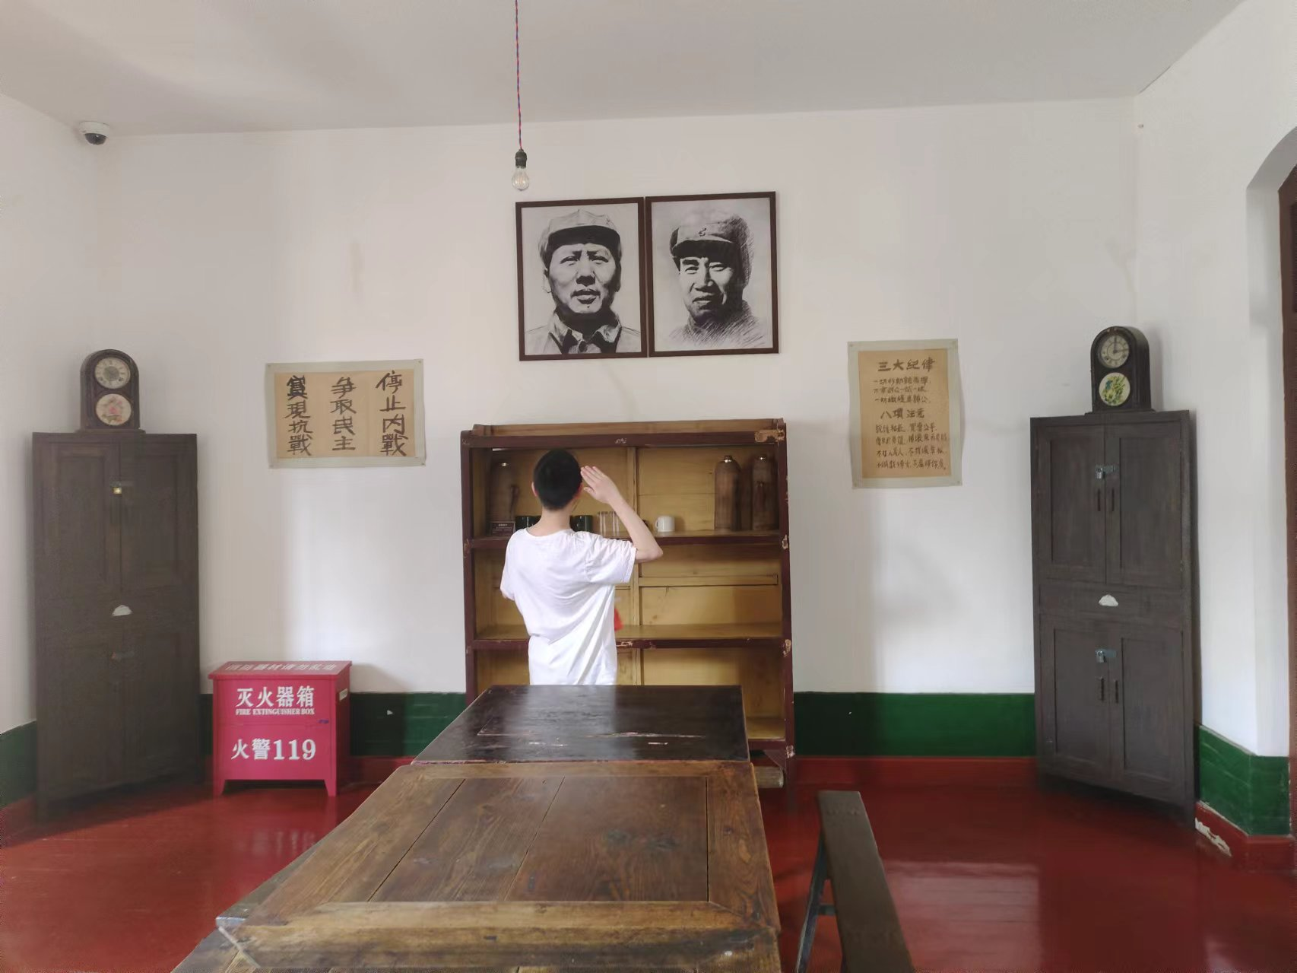

图为实践团成员向先辈致敬。王玉兴 供图

参观过程中实践团了解到八路军驻陕办事处设立于1937年8月，1946年9月撤销，是中国共产党设立在国民党管辖区的第一个公开合法的办事机构，主要工作是宣传中国共产党团结抗战的主张，巩固和扩大抗日民族统一战线；领取、采购和运输抗战物资以支援前线；输送爱国人士、进步青年和国际友人奔赴延安和抗日敌后，壮大革命力量。中国共产党、八路军的主要领导人周恩来、朱德、刘少奇、彭德怀、叶剑英、邓小平、林伯渠、董必武等曾多次留驻办事处并指导工作。为缅怀先辈的革命业绩，继承和发扬光荣传统和革命精神，1959年成立八路军西安办事处纪念馆。馆内收藏文物616件，回忆录800余篇，历史照片3000多张。

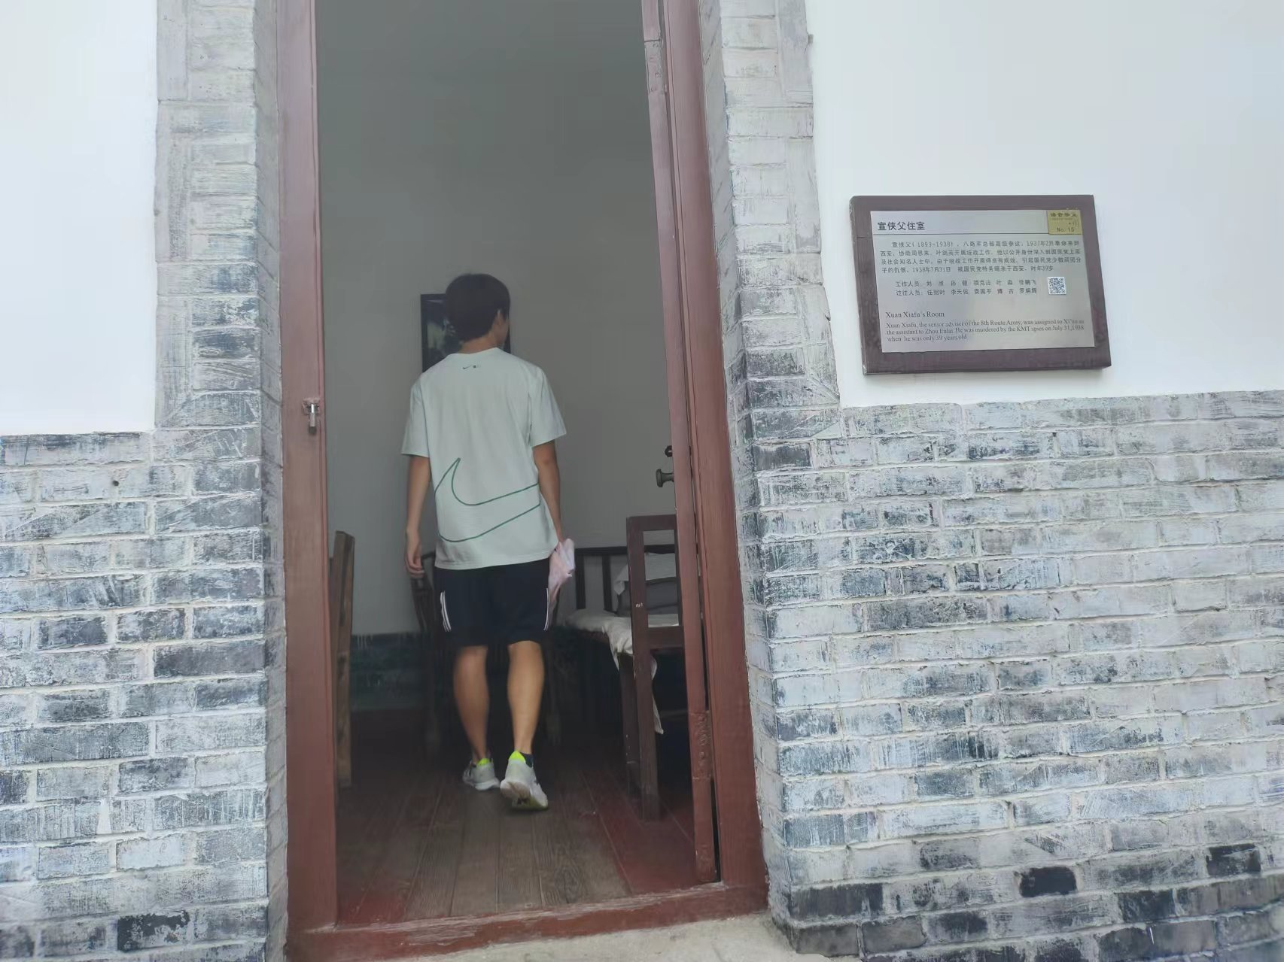

图为实践团参观宣侠父住室。王玉兴 供图

图为实践团合影留念。王玉兴 供图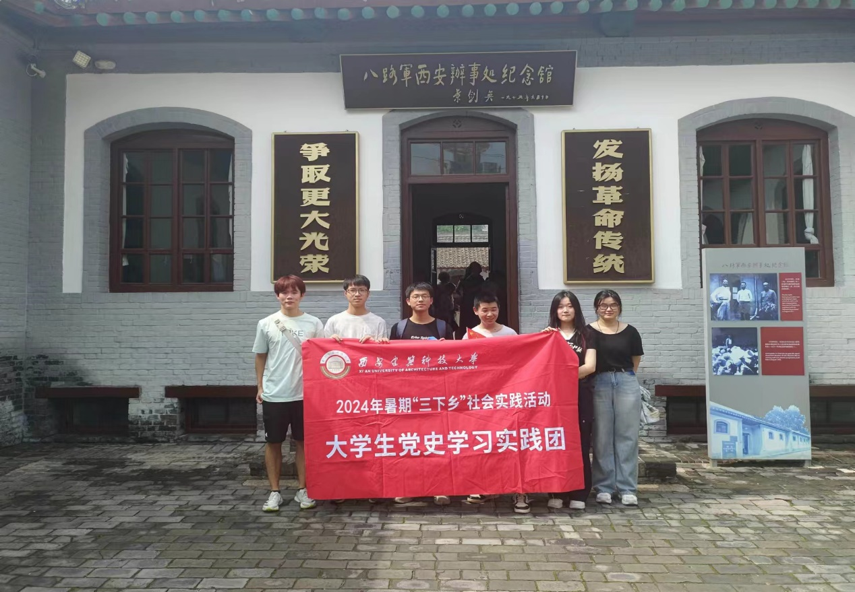

通过今天的参观，实践团仿佛穿越回了那个战火纷飞的年代。这里的每一张图片、每一件展品都诉说着八路军的英勇与牺牲。他们为了民族的解放和国家的独立，付出了巨大的代价。让实践团深刻感受到那段硝烟弥漫的历史。八路军的英勇事迹和不屈不挠的精神，让实践团深受触动。这里不仅是历史的见证，更是爱国主义教育的重要场所。通过这次参观，实践团更加珍惜今天的和平生活，也更加坚定了维护和平、建设国家的决心。 （通讯员 程喆）